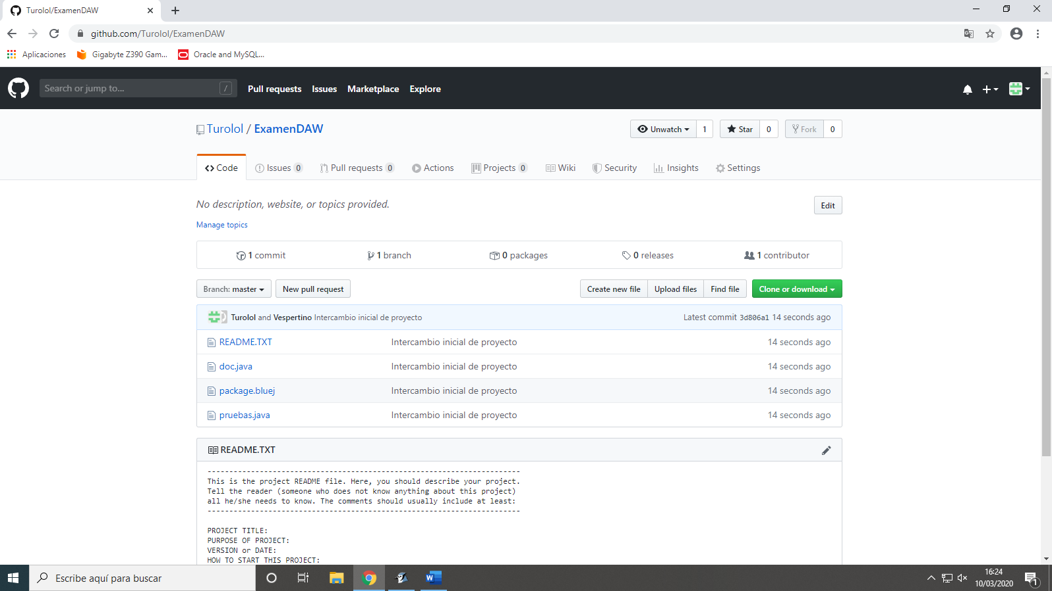

El repositorio ya actualizado y pusheado.

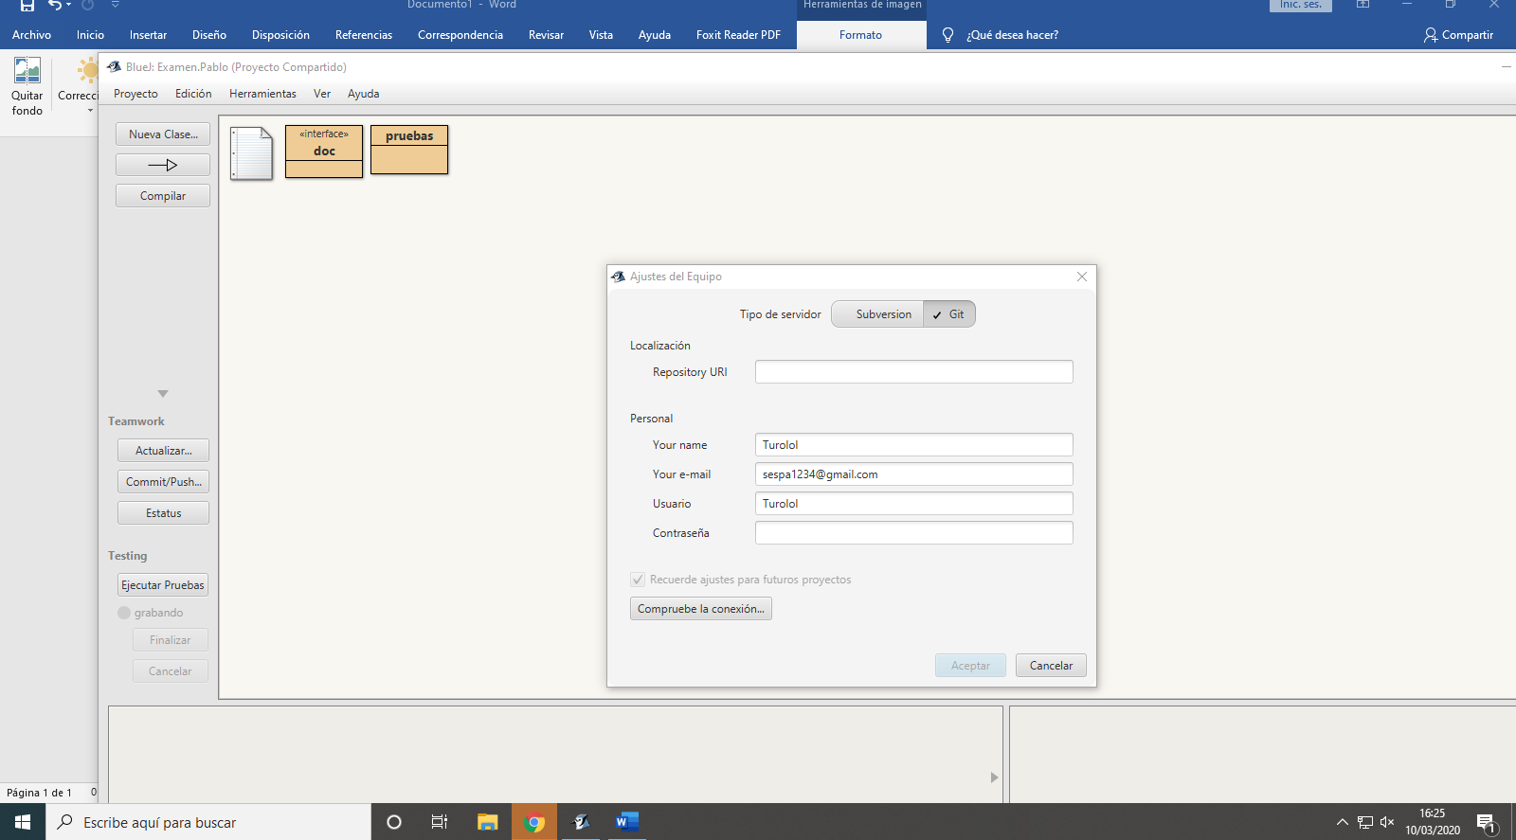

Hago checkeo de proyecto con la url de tu repositorio.

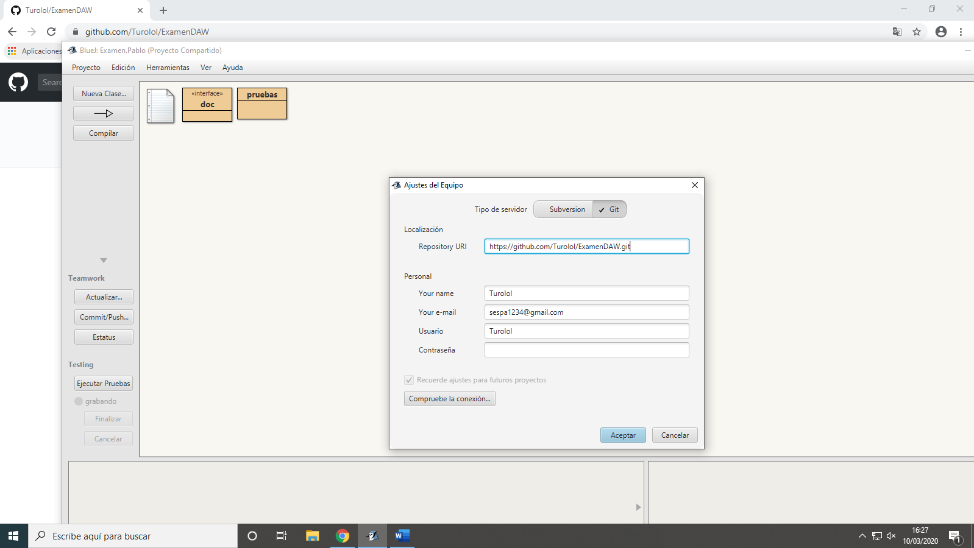

El checkeo de mi repositorio para poder actualizarlo con tu proyecto.